中国农业大学
环境工程课程设计

某污水处理厂设计计算说明书

学年学期 | 2026—2027学年夏季学期
学院 | 资源与环境学院
专业 | 环境工程
班级 | ________________
组号 | ________________
成员 | ________________
组内分工 | ________________
指导教师 | ________________
完成日期 | 2026年9月

摘要
本设计面向江苏省西南部某60万人城市污水处理厂。按人均排水量180 L/(人·d)计算平均日设计水量108000 m³/d（4500 m³/h），按《室外排水设计标准》（GB 50014—2021）取总变化系数$Kz=1.5$，最高时流量为6750 m³/h。处理目标采用课程任务书规定的一级B限值，并列明其与江苏省现行DB32/4440—2022 A标准之间的差异。
污水处理水线采用粗格栅（地下）—两格进水井与提升泵—细格栅—曝气沉砂池—平流初沉池—A²/O生物池—二沉配水井—辐流二沉池—折流接触池—长喉计量渠—东厂界控制井。提升泵共6台、4用2备，单泵1687.5 m³/h、14 m、90 kW；A²/O设4个工艺系列，总有效容积63000 m³；回流污泥泵和内回流泵均为6台、4用2备。
供氧采用单位去除BOD₅需氧量法初算，设计需氧量为1403.325 kg O₂/h；空气量采用30000 Nm³/h，配置6000只229 mm盘式微孔曝气器和6台高速离心鼓风机（4用2备）。二沉采用8座净径37 m辐流池；消毒剂采用次氯酸钠，2格接触池总有效容积3456 m³。水力高程自细格栅前EL34.80 m降至计量后EL29.30 m，落差5.50 m；延伸至东厂界EL28.75 m后总落差6.05 m。
关键词：城市污水；A²/O；脱氮除磷；曝气系统；水力高程；课程设计

目录
摘要 2
1 前言 5
1.1 设计任务与成果边界 5
1.2 设计依据及适用范围 5
2 设计水量、水质与处理程度 6
2.1 设计流量 6
2.2 设计水质与出水目标 6
3 工艺方案与总体流程 7
3.1 工艺比选与确定 7
3.2 水线流程 7
3.3 主要设计参数 8
4 格栅 9
4.1 布置与流量 9
4.2 过栅流速、堵塞与水损 9
4.3 栅渣量与设备接口 10
5 进水井与提升泵 11
5.1 进水井及泵组配置 11
5.2 扬程与电机功率 12
6 曝气沉砂池 12
6.1 池体尺寸与水力校核 12
6.2 供气、排砂与高程接口 14
7 初次沉淀池 15
7.1 池数、面积及水力校核 15
7.2 出水堰、刮泥与泥斗 16
7.3 初沉出水负荷 16
8 A²/O生物反应池与回流 17
8.1 容积与分区 17
8.2 污泥浓度、负荷和SRT 17
8.3 回流系统 18
9 脱氮与辅助加药接口 19
9.1 缺氧区容积 19
9.2 外加碳源接口 19
9.3 辅助除磷接口 19
9.4 生物固体库存与排固 19
10 需氧量、曝气器与鼓风机 21
10.1 需氧量 21
10.2 标准供气量和曝气器 21
10.3 鼓风机和风压 23
11 二次沉淀池与固体平衡 24
11.1 几何与水力负荷 24
11.2 固体负荷与排泥 25
11.3 进出水和堰 25
12 连接管渠与配水设施 26
12.1 计算方法与流量口径 26
12.2 主水线管径与中心线长度 27
12.3 配水井及均匀分配 27
12.4 进厂管边界 28
13 总平面布置 29
13.1 坐标、功能分区及流程 29
13.2 道路、间距和面积 29
13.3 检修与扩建 31
14 水力高程与出厂方式 32
14.1 高程计算原则 32
14.2 逐段水头损失与采用落差 32
14.3 主要节点高程 33
14.4 泵扬程和出厂边界 33
15 接触消毒与计量 34
15.1 接触池容积与几何 34
15.2 次氯酸钠设备能力 34
15.3 长喉计量渠 35
16 主要构筑物和设备汇总 36
16.1 主要构筑物 36
16.2 主要设备 36
16.3 提交前核验结论 37
参考文献 38

1 前言

1.1 设计任务与成果边界
完成城市二级污水处理厂水线工艺设计，包括主要构筑物计算、工艺草图、总平面及高程关系。厂区面积12 hm²，厂坪标高EL27.30 m，北侧进水，进厂管为D1200、管底埋深4.00 m。本说明书按水线顺序给出设计输入、公式、代入、采用值与校核。
本说明书包括水线工艺、构筑物尺寸、回流、供气和水力高程计算。污泥计算止于排泥接口，不包括污泥浓缩、消化、脱水和处置系统。图件表示工艺净尺寸和总平面布置包络。

1.2 设计依据及适用范围
表1-1 设计依据及用途
类别 | 依据 | 用途
课程资料 | 设计任务书6(2)、环境工程设计教案 | 规模、水质、厂址和计算书编制要求
强制规范 | 《城乡排水工程项目规范》(GB 55027—2022) | 排水工程安全、检修、消毒和计量底线
设计标准 | 《室外排水设计标准》(GB 50014—2021) | 流量、泵站、沉砂、沉淀、生物处理及水力设计
排放标准 | 《城镇污水处理厂污染物排放标准》(GB 18918—2002及2025修改单) | 任务书一级B目标的标准来源
地方标准 | 《城镇污水处理厂污染物排放标准》(DB32/4440—2022) | 江苏新建项目实际排放边界
行业标准 | 《厌氧—缺氧—好氧活性污泥法污水处理工程技术规范》(HJ 576—2010) | A²/O、回流、供氧和药剂系统设计
设计手册 | 《给水排水设计手册》第1册、第5册 | 水力参数和构筑物资料复核

依据采用顺序为全文强制通用规范、现行专业设计标准和适用排放标准。《城乡排水工程项目规范》(GB 55027—2022)与其他工程建设标准不一致时优先执行；其公告只废止《室外排水设计标准》(GB 50014—2021)中列明的原强制条文，并非废止整本《室外排水设计标准》(GB 50014—2021)。

2 设计水量、水质与处理程度

2.1 设计流量
设计人口$N=600000$人，人均排水量$q=180$ L/(人·d)，均由任务书给出。平均日设计水量Q_d和最高时流量Q_max,h计算如下：
$Q_{d}=\frac{N·q}{1000}$ （2-1）
式中：$Q_{d}$——平均日设计水量，m³/d；
$N$——设计服务人口，人；
$q$——人均日排水量，L/(人·d)；1000为L与m³换算系数。
代入计算：$\frac{600000·180}{1000}=108000$ m³/d；$Q_{h}=\frac{Q_{d}}{24}=4500$ m³/h；$Q_{s}=\frac{Q_{d}}{86400}=1.25$ m³/s。
$Q_{max,h}=Kz·Q_{h}$ （2-2）
式中：$Q_{max,h}$——最高时设计流量，m³/h；
$Kz$——总变化系数，无量纲；
$Q_{h}$——平均日水量折算的小时流量，m³/h。
代入计算：$1.5·4500=6750$ $\frac{m^{3}}{h}=1.875$ m³/s。
表2-1 全厂流量口径
工况 | 全厂流量 | 单水线流量 | 用途
平均日 | 108000 m³/d；4500 m³/h | 2250 m³/h | 日负荷、HRT和物料衡算
最高时 | 6750 m³/h；1.875 m³/s | 3375 m³/h；0.9375 m³/s | 构筑物与连接管渠主算
提升泵组合 | $4·1687.5=6750$ m³/h | $2·1687.5=3375$ m³/h | 两条水线各2台工作泵

2.2 设计水质与出水目标
表2-2 进水负荷及任务书出水目标
指标 | 进水负荷 kg/d | 进水浓度 mg/L | 出水目标 mg/L | 最低去除率
BOD₅ | 18000 | 166.67 | 20 | 88.0%
SS | 30000 | 277.78 | 20 | 92.8%
TN | 4800 | 44.44 | 20 | 55.0%
TP | 600 | 5.56 | 1.0 | 82.0%

各进水浓度按任务书日负荷除以平均日水量换算：$C=\frac{1000·M}{Q_{d}}$；式中，C——进水浓度，mg/L；M——污染物日负荷，kg/d；Q_d——平均日设计水量，m³/d。最低去除率按$η=\frac{C_{in}-C_{out}}{C_{in}}·100$%计算；C_in、C_out分别为进、出水浓度，mg/L；η为去除率。氨氮出水目标见表3-2，不采用TN替代未给出的进水氨氮。

3 工艺方案与总体流程

3.1 工艺比选与确定
表3-1 生物处理方案比较
具体工艺方案 | 脱氮除磷及运行特点 | 本项目比较与选择
常规A²/O（厌氧—缺氧—好氧） | 连续进水；厌氧释磷、缺氧反硝化、好氧硝化吸磷；分区及回流可分别控制。 | 适应10.8万m³/d连续来水；设置4系列便于分组运行。采用本方案。
Orbal三沟式氧化沟＋前置厌氧池 | 同心沟道循环运行，利用不同沟道溶解氧条件脱氮；前置厌氧池用于生物除磷；仍设二沉池。 | 抗冲击能力较强，但沟道、前置厌氧池和二沉池共同占地；循环曝气与分区控制需统筹。
CAST循环式活性污泥工艺（SBR变型） | 设置预反应区及主反应区，周期曝气、沉淀与滗水；脱氮除磷依赖周期和分区控制。 | 可省独立二沉池，但本规模需多池错峰及滗水设备，连续来水与周期出水的衔接较复杂。

比较依据：任务书给出的平均日水量108000 m³/d、厂区面积12 hm²和脱氮除磷目标，以及参考图集第三章氧化沟、SBR及其变形工艺的构造和运行特点。未以缺少尺寸计算的占地数值或缺少报价的经济数值作比选结论。
综合连续来水、脱氮除磷要求、运行分组和已有平面布置，本设计采用常规A²/O。初沉池去除部分悬浮物和有机物；A²/O分别设置厌氧、缺氧和好氧区。缺氧区设置甲醇加药接口，A²/O出水至二沉池前设置三氯化铁辅助除磷接口。

3.2 水线流程
水线采用两条并行线路，最终流程为：粗格栅（地下）→两格进水井/提升泵→细格栅→曝气沉砂池→初沉池→A²/O→二沉配水井→二沉池→接触池（次氯酸钠）→长喉计量渠→汇合井→东厂界控制井。
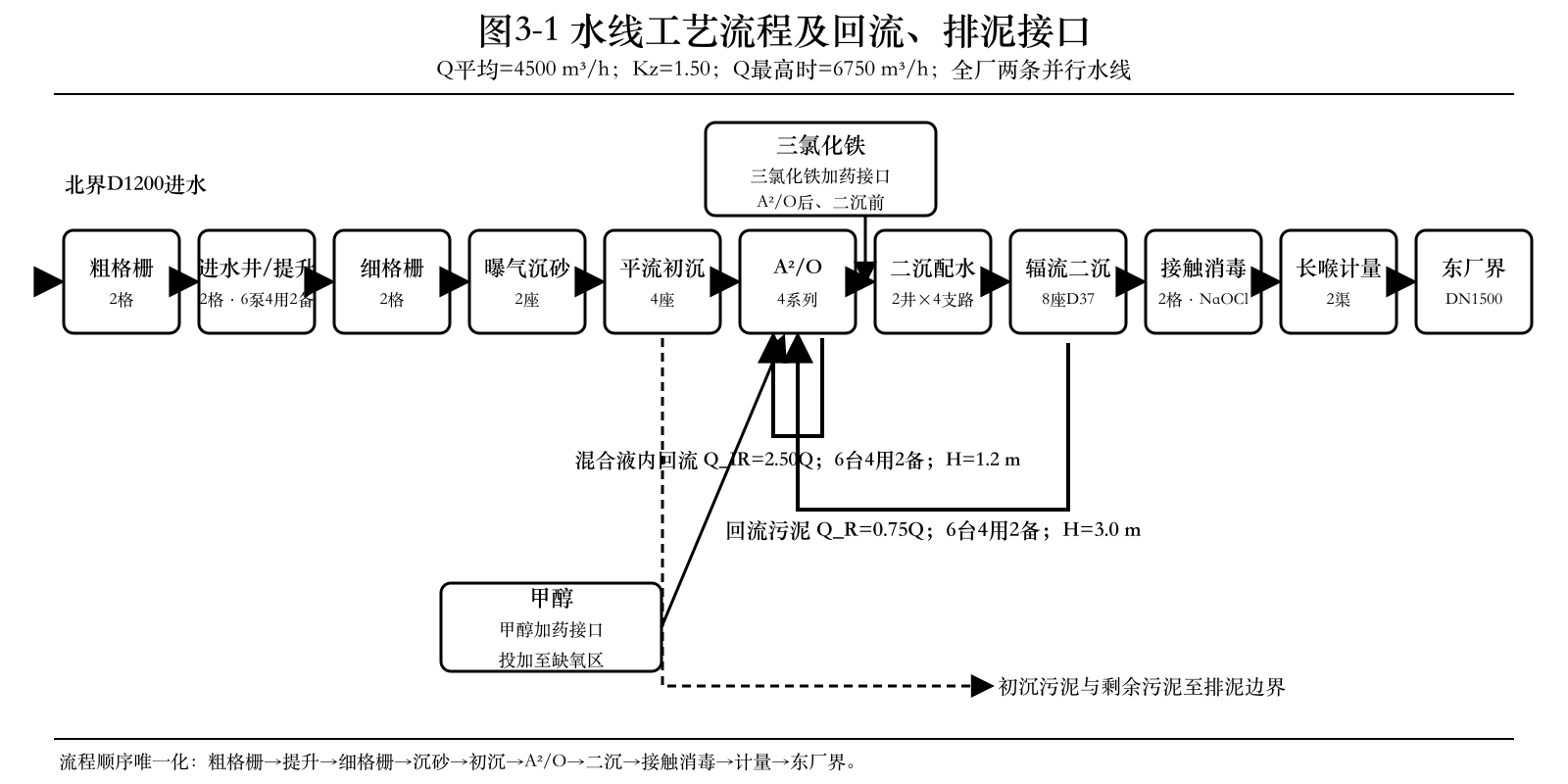
图3-1 水线工艺流程及回流、排泥接口

3.3 主要设计参数
表3-2 主要设计参数及属性
参数及中文含义 | 设计值 | 来源或属性
Kz——总变化系数 | 1.50（无量纲） | GB 50014—2021流量变化系数；沿用课程设计值
设计温度 | 15 ℃ | 任务书冬季平均温度；不等同于最低连续水温
MLSS——混合液悬浮固体浓度 | 3.50 kg/m³ | HJ 576—2010表5设计浓度范围
MLVSS——混合液挥发性悬浮固体浓度 | 2.45 kg/m³ | $$MLVSS=0.7·MLSS$$
y——挥发性固体所占质量比例 | 0.70（无量纲） | HJ 576—2010表5，设初沉池的比例范围
SRT——污泥停留时间（泥龄） | 20 d | HJ 576—2010表5设计范围
R——回流污泥流量比 | 0.75（无量纲） | $Q_{R}=R·Q$；设计取值
R_i——混合液内回流流量比 | 2.50（无量纲） | $Q_{IR}=R_{iQ}$；设计取值
HRT——水力停留时间 | 14.0 h | 63000 m³÷4500 m³/h；分区见表8-1
设计出水浓度 | BOD₅/SS/TN/NH₄⁺-N/TP=20/20/20/8/1 mg/L | 课程任务书

Q表示污水设计流量，使用回流公式时，各流量必须采用同一工况和同一单位。0.75Q、2.50Q分别表示回流污泥流量和混合液内回流流量，具有流量单位；0.75、2.50为流量比，无量纲。RAS为回流污泥系统缩写，IR为混合液内回流系统缩写。
单位约定：m为米，mm为毫米，m²为平方米，m³为立方米；s、min、h、d分别为秒、分钟、小时、日；kg为千克，mg为毫克，L为升，kPa为千帕，kW为千瓦，℃为摄氏度。DN表示公称直径，其数值以毫米表示；EL表示标高，单位m。Nm³在本说明书中指0 ℃、101325 Pa下的空气体积，区别于HJ 576—2010定义的20 ℃标准状态。
水质缩写：BOD₅——五日生化需氧量；COD——化学需氧量；SS——悬浮物；TN——总氮；TP——总磷；NH₄⁺-N——氨氮；TKN——总凯氏氮；NOx-N——硝态氮与亚硝态氮之和；DO——溶解氧。浓度单位均为mg/L。

4 格栅

4.1 布置与流量
粗、细格栅均设两条独立水线，每线1台机械格栅，单台设计流量0.9375 m³/s。单线检修时限流运行，或启用经水力验算的备用、超越通道；现有单线尺寸不宣称可独立承担全厂最高时流量。

4.2 过栅流速、堵塞与水损
两条水线平均分担6750 m³/h最高时流量，单台$Q=0.9375$ m³/s；沿用α=60°、$h=0.8$ m，栅隙分别为25 mm及10 mm，计算时换算为m。
$v=\frac{Q·\sqrt{\sin{α}}}{b·n·h}$ （4-1）
式中：$v$——过栅流速，m/s；
$Q$——单台格栅最高时流量，m³/s；
$b$——栅条净间隙，m；
$n$——净空隙数量，个；
$h$——栅前正常水深，m；
$α$——格栅与水平面的夹角，°。
代入计算：粗格栅：$\frac{0.9375·\sqrt{\sin{60°}}}{0.025·48·0.8}=0.909$ m/s；细格栅：$\frac{0.9375·\sqrt{\sin{60°}}}{0.01·122·0.8}=0.894$ m/s。
表4-1 栅隙、净空隙数与渠道尺寸汇总
项目 | 粗格栅 | 细格栅
栅隙/净空隙数 | 25 mm / 48 | 10 mm / 122
渠道净宽 | 1.75 m | 2.10 m
单台流量 | 0.9375 m³/s | 0.9375 m³/s
正常过栅流速 | 0.909 m/s | 0.894 m/s
25%堵塞、$v=1.0$所需水深 | 0.969 m | 0.953 m

表4-2 栅条、槽长与水头损失汇总
项目 | 粗格栅 | 细格栅
栅条厚度 | 10 mm | 7 mm
栅条组合宽度 | 1.670 m | 2.067 m
水力总长 | 2.14 m | 2.96 m
清洁水头损失 | 0.019 m | 0.039 m
设计水头损失 | 0.038 m | 0.078 m

堵塞校核采用$h_{b}=\frac{Q·\sqrt{\sin{α}}}{b·n·\left(1-p\right)·v_{lim}}$；式中，h_b——堵塞后的所需水深，m；p——堵塞比例，取0.25，无量纲；v_lim——允许过栅流速，取1.0 m/s；其余符号同式（4-1）。粗、细格栅分别计算得0.969 m、0.953 m。栅条组合宽度按$B=b·n+s·\left(n-1\right)$计算；B——组合宽度，m；s——栅条厚度，m，粗、细分别为0.010 m、0.007 m；计算得1.670 m、2.067 m。
清洁水头损失采用$h_{0}=\frac{ξ·v^{2}·\sin{α}}{2·g}$，$ξ=β_{g}·{\left(\frac{s}{b}\right)}^{\frac{4}{3}}$；式中，h_0——清洁水头损失，m；ξ——阻力系数，无量纲；β_g——矩形栅条形状系数，取2.42，无量纲；g——重力加速度，9.81 m/s²。按表4-1的流速计算，粗、细格栅分别为0.019 m、0.039 m；设计损失按2h_0计，分别为0.038 m、0.078 m。

4.3 栅渣量与设备接口
粗格栅湿栅渣产率采用《给水排水设计手册》第5册第280页对应25 mm栅隙的0.05 m³/1000 m³污水。细格栅增量、两级合计和湿栅渣质量不以缺少依据的相同产率或密度计算。
$W_{c}=\frac{Q_{d}·w_{c}}{1000}$ （4-2）
式中：$W_{c}$——粗格栅湿栅渣量，m³/d；
$Q_{d}$——全厂平均日污水量，108000 m³/d；
$w_{c}$——每1000 m³污水对应的湿栅渣体积，0.05 m³。
代入计算：$\frac{108000·0.05}{1000}=5.4$ m³/d。

5 进水井与提升泵

5.1 进水井及泵组配置
进水井设两格，每格净平面16 m×10 m、调节水深1.20 m，有效调节容积192 m³。每格设3个泵位，按2用1备运行；全厂6台同型潜污泵，最高时4台工作，两条水线各2台工作。调节段上下控制水位分别为EL23.80 m和EL22.60 m。
单泵流量由全厂最高时6750 m³/h÷4台工作泵确定。沿用GB 50014—2021泵站调节容积的单泵5 min出水量校核口径；平面尺寸和上下启停水位来自本设计泵站布置。
$V_{min}=Q_{p}·t_{p}； h_{min}=\frac{V_{min}}{L·B}$ （5-1）
式中：$V_{min}$——按单泵运行时长计算的最小调节容积，m³；
$Q_{p}$——单泵额定流量，0.46875 m³/s；
$t_{p}$——控制运行时长，5 min=300 s；
$L、B$——每格调节水面净长、净宽，分别为16 m、10 m；
$h_{min}$——对应平面面积的最小调节水深，m。
代入计算：$V_{min}=0.46875·300=140.625$ m³；$h_{min}=\frac{140.625}{16·10}=0.879$ m。设计水深$h=23.8-22.6=1.2$ m，大于0.879 m。
$V_{cell}=L·B·h$ （5-2）
式中：$V_{cell}$——每格有效调节容积，m³；
$L、B$——调节段平面净尺寸，m；
$h$——上下控制水位之间的调节水深，m。
代入计算：$16·10·1.2=192$ m³>140.625 m³；对应单泵出水时间$\frac{\frac{192}{0.46875}}{60}=6.83$ min。
单泵额定流量1687.5 m³/h（0.46875 m³/s）。平均日每线2250 m³/h时，1台连续运行、第2台按液位间歇启停；最高时每线2台全开。不采用变频调速，每小时启动次数控制不大于6次。
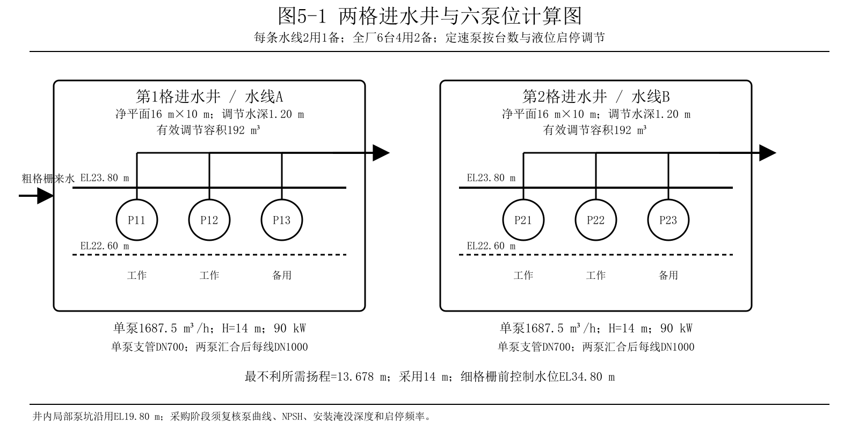
图5-1 两格进水井与六泵位计算图

5.2 扬程与电机功率
最不利工况采用进水井最低水位EL22.60 m和细格栅前EL34.80 m。单泵DN700支管按17 m计算，单线DN1000出水管按11 m平面长度加2 m设备连接计算，$λ=0.02$。
$H_{req}=Δz+h_{branch}+h_{main}+h_{add}$ （5-3）
式中：$H_{req}$——提升泵所需扬程，m；
$Δz$——细格栅前水位与进水井最低水位之差，m；
$h_{branch}、h_{main}$——支管、出水管水头损失，m；
$h_{add}$——阀件和设备接口附加水头，设计采用0.80 m。
代入计算：$34.8-22.6+0.371057+0.306825+0.8=13.677882$ m；采用$H=14$ m。
$P_{shaft}=\frac{ρ·g·Q_{p}·H}{1000·η_{p}}$ （5-4）
式中：$P_{shaft}$——泵轴功率，kW；
$ρ$——水密度，1000 kg/m³；
$g$——重力加速度，9.81 m/s²；
$Q_{p}$——单泵设计流量，m³/s；
$H$——采用扬程，m；
$η_{p}$——设计泵效率，0.80，无量纲；1000为W与kW换算系数。
代入计算：$\frac{1000·9.81·0.46875·14}{1000·0.8}=80.47$ kW；乘1.10设计余量得88.52 kW，选90 kW电机。
所需扬程13.677882 m，采用14 m；电机额定轴输出功率采用90 kW。电输入功率$P_{in}=\frac{P_{shaft}}{η_{m}}$；式中，P_in——电输入功率，kW；η_m——电机效率，无量纲。
表5-1 提升泵扬程组成及设备配置
项目 | 采用值 | 说明
单泵设计流量 | 1687.5 m³/h | 每线2台工作
静扬程 | 12.20 m | 34.80−22.60
DN700支管损失 | 0.371057 m | $L=17$ m
DN1000出水管损失 | 0.306825 m | $L=13$ m
未细化余量 | 0.80 m | 阀件、渐变及设备接口
所需/采用扬程 | 13.677882 / 14.0 m | 不重复计入后续重力落差
泵组与电机 | 6台4用2备；90 kW | 两条水线各2用1备

6 曝气沉砂池

6.1 池体尺寸与水力校核
采用2座矩形曝气沉砂池，单池按最高时单线流量0.9375 m³/s校核。净尺寸$L·B·h=30.0$ m×3.80 m×2.55 m，单池有效容积290.70 m³。
单池流量取最高时全厂流量的一半；$B=3.8$ m、$h=2.55$ m来自单池设计净尺寸。
$v_{H}=\frac{Q}{B·h}$ （6-1）
式中：$v_{H}$——池内水平流速，m/s；
$Q$——单池最高时流量，m³/s；
$B$——单池净宽，m；
$h$——有效水深，m。
代入计算：$\frac{0.9375}{3.8·2.55}=0.0967$ m/s。
$t=\frac{V}{60·Q}； V=L·B·h$ （6-2）
式中：$t$——水力停留时间，min；
$V$——单池有效容积，m³；
$Q$——相应工况的单池流量，m³/s；
$L、B、h$——净长、净宽、有效水深，m；60为s与min换算系数。
代入计算：$V=30·3.8·2.55=290.7$ m³；最高时$t=\frac{290.7}{60·0.9375}=5.168$ min；平均日$t=\frac{290.7}{60·0.625}=7.752$ min。
表6-1 曝气沉砂池校核
项目 | 计算值 | 采用或要求
宽深比B/h | 1.49 | 1.0～1.5
长宽比L/B | 7.89 | 满足课程布置
最高时水平流速 | 0.0967 m/s | 不大于0.10 m/s
最高时停留时间 | 5.168 min | 大于5 min
平均日停留时间 | 7.752 min | 运行参考

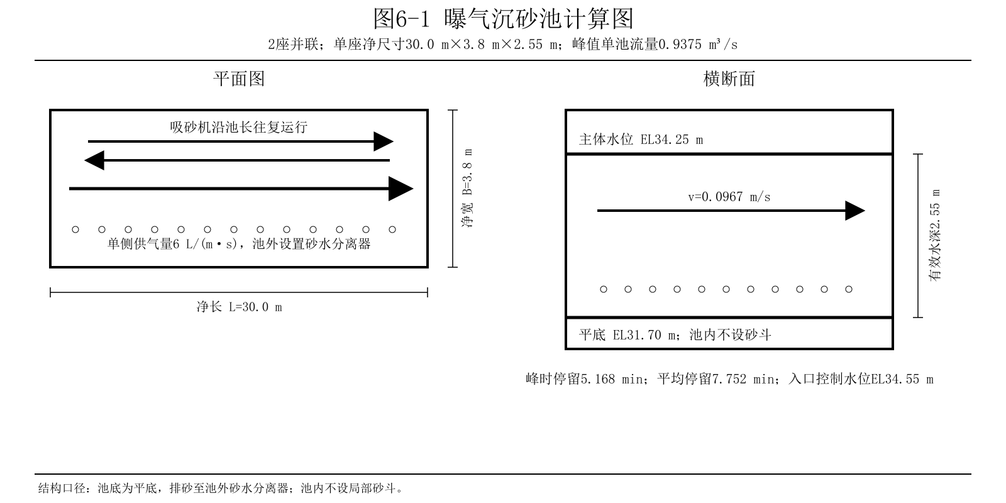
图6-1 曝气沉砂池计算图

6.2 供气、排砂与高程接口
曝气沉砂池线供气强度采用6 L/(m·s)，位于GB 50014—2021第7.4节规定的5～12 L/(m·s)范围内。单池沿30 m池长布气。单池供气量$G_{a}=I_{a}·L=6·30=180$ $\frac{L}{s}=648$ m³/h；两池合计1296 m³/h。式中，G_a——单池供气量；I_a——单位池长供气强度，L/(m·s)；L——池长，m。该供气量单独计入沉砂池供气系统，不混入生物池的30000 Nm³/h。池底为平底，水位EL34.25 m、池底EL31.70 m；吸砂机往复排砂至池外砂水分离器。
产砂率采用GB 50014—2021沉砂池设计的0.03 L/m³，即每1000 m³污水产生0.03 m³砂。平均日全厂产砂量$V_{s}=\frac{Q_{d}·a_{s}}{1000}=\frac{108000·0.03}{1000}=3.24$ m³/d，平均每池1.62 m³/d。式中，V_s——全厂日砂量，m³/d；Q_d——平均日污水量，m³/d；a_s——单位污水产砂率，L/m³。单池两日产砂量为$1.62·2=3.24$ m³；池外储砂斗有效容积3.20 m³，对应$\frac{3.2}{1.62}=1.98$ d，按每日排砂运行。

7 初次沉淀池

7.1 池数、面积及水力校核
初沉采用4座平流式沉淀池，两条水线各2座。按最高时流量6750 m³/h和表面负荷2.007 m³/(m²·h)反算总净面积3364.0 m²、单池841.0 m²；取单池净宽14.5 m，净长58.0 m，有效水深3.5 m。
$q_{s}=\frac{Q_{max,h}}{n_{c}·L·B}$ （7-1）
式中：$q_{s}$——最高时表面水力负荷，m³/(m²·h)；
$Q_{max,h}$——全厂最高时流量，m³/h；
$n_{c}$——初沉池座数，4；
$L、B$——单池净长、净宽，m。
代入计算：$\frac{6750}{4·58·14.5}=2.006$ m³/(m²·h)。
$t=\frac{L·B·h}{\frac{Q_{max,h}}{n_{c}}}$ （7-2）
式中：$t$——最高时停留时间，h；
$h$——有效水深，3.50 m；
其余符号同式（7-1）。
代入计算：$\frac{58·14.5·3.5}{\frac{6750}{4}}=1.744$ h。
$v_{H}=\frac{Q_{c}}{B·h}$ （7-3）
式中：$v_{H}$——水平流速，m/s；
$Q_{c}$——单池最高时流量，0.46875 m³/s；
$B、h$——单池净宽、有效水深，m。
代入计算：$\frac{0.46875}{14.5·3.5}=0.00924$ m/s。
表7-1 初沉池水力校核
工况或指标 | 计算值 | 结论
平均日表面负荷 | 1.338 m³/(m²·h) | 运行参考
最高时表面负荷 | 2.006 m³/(m²·h) | 设计主算
平均/最高时停留时间 | 2.616 / 1.744 h | 峰时满足
最高时水平流速 | 0.00924 m/s | 位于常用范围
长宽比/长深比 | 4.0 / 16.57 | 满足常用要求

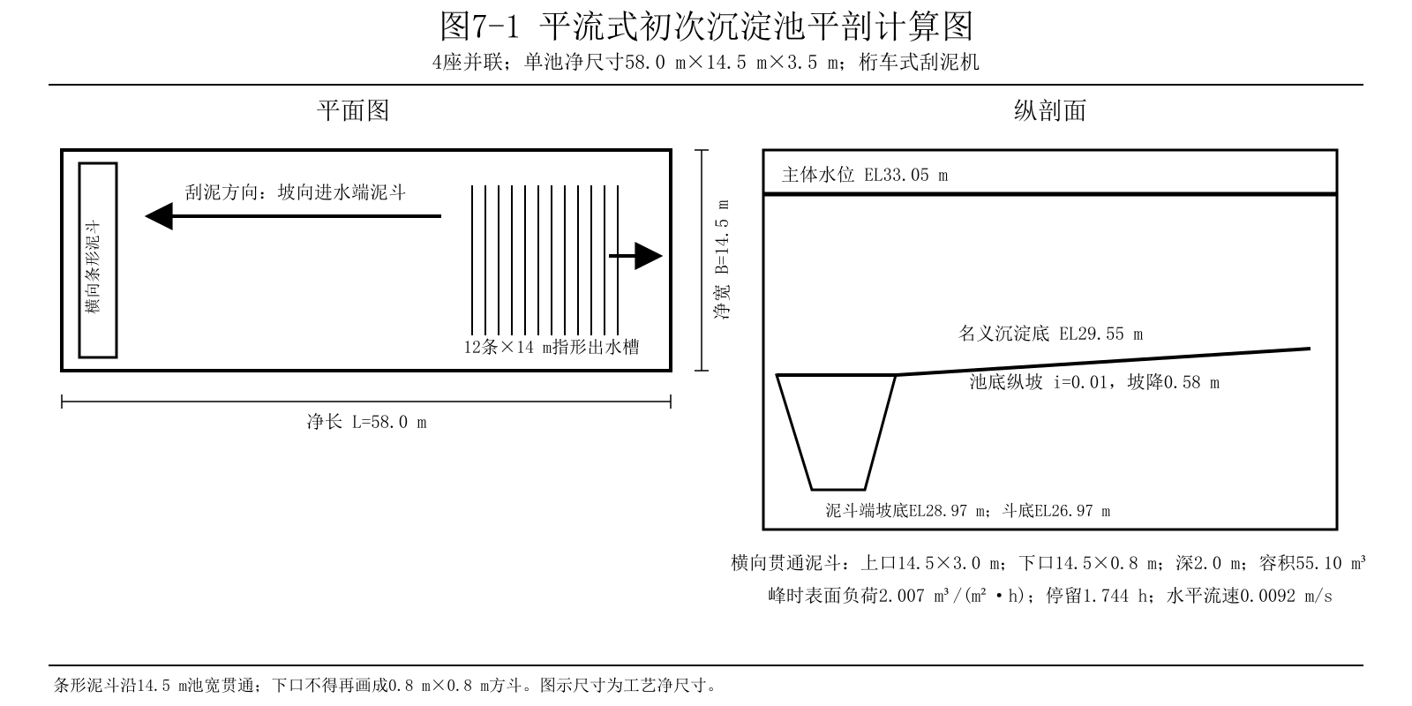
图7-1 平流式初次沉淀池平剖计算图

7.2 出水堰、刮泥与泥斗
每池设12条指形出水槽，每条有效堰长14 m，总堰长168 m。最高时单池流量0.46875 m³/s，堰负荷为2.790 L/(m·s)，低于《室外排水设计标准》(GB 50014—2021)第7.5.8条2.9 L/(m·s)上限。
池底按0.01纵坡坡向进水端的贯通条形泥斗。泥斗上口沿池宽14.5 m贯通、纵向宽3.0 m，下口同样沿池宽贯通、纵向宽0.8 m，深2.0 m；梯形棱柱容积为$\frac{14.5·\left(3.0+0.8\right)}{2}·2.0=55.1$ m³，大于单池4 h贮泥需求15.625 m³。主体水位EL33.05 m，名义沉淀底EL29.55 m，泥斗端坡底EL28.97 m，斗底EL26.97 m。
出水堰负荷采用$q_{w}=\frac{1000·Q_{c}}{L_{w}}$；式中，q_w——堰负荷，L/(m·s)；Q_c——单池最高时流量，m³/s；L_w——有效总堰长，m。代入得$\frac{1000·0.46875}{12·14}=2.79$ L/(m·s)。泥斗容积采用$V_{h}=\frac{L_{h}·\left(B_{t}+B_{b}\right)·h_{h}}{2}$；式中，V_h——梯形条形泥斗容积，m³；L_h——沿池宽的泥斗长度14.5 m；B_t、B_b——泥斗上、下口纵向宽度3.0 m、0.8 m；h_h——泥斗深度2.0 m；计算得55.10 m³。

7.3 初沉出水负荷
表7-2 初沉去除及出水负荷
指标 | 去除率 | 出水负荷 kg/d | 出水浓度 mg/L
BOD₅ | 25.0% | 13500 | 125.00
SS | 50.0% | 15000 | 138.89
TN | 0% | 4800 | 44.44
TP | 7.5% | 555 | 5.14

8 A²/O生物反应池与回流

8.1 容积与分区
设置4个工艺系列，按两条水线成对布置并共享备用接口。每系列净水面70 m×45 m、净水深5 m、有效容积15750 m³；总有效容积63000 m³。每系列6条7.5 m净宽廊道，等效流长420 m。
表8-1 A²/O分区与水力停留时间
分区 | HRT h | 全厂容积 m³ | 单系列容积 m³ | 等效长度 m/系列
厌氧 | 1.50 | 6750 | 1687.5 | 45
缺氧 | 4.80 | 21600 | 5400 | 144
好氧 | 7.70 | 34650 | 8662.5 | 231
合计 | 14.00 | 63000 | 15750 | 420

各区容积按$V_{j}=Q_{h}·t_{j}$计算；式中，V_j——全厂相应分区有效容积，m³；Q_h——全厂平均日小时流量4500 m³/h；t_j——相应分区水力停留时间，h。代入1.50、4.80、7.70 h，分别得6750、21600、34650 m³；总计63000 m³。单系列容积为V_j/4，等效长度为(V_j/4)/(7.5×5)，其中7.5 m为廊道净宽、5 m为净水深。分区HRT为现有布置设计值，本节不将其作为缺少TKN资料时的反硝化动力学验证结果。
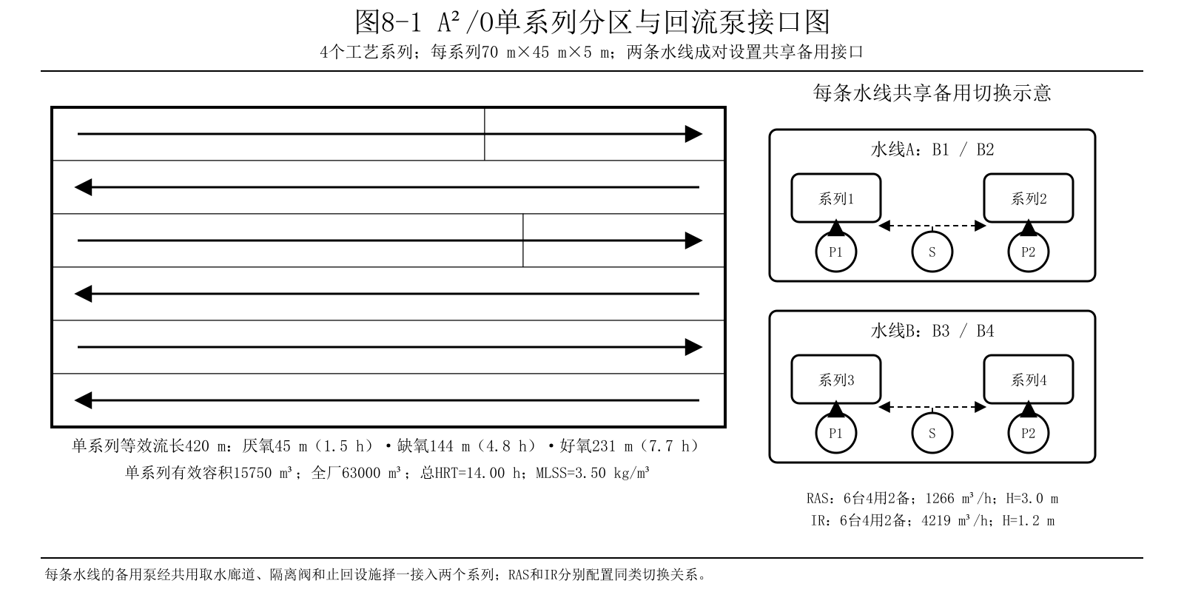
图8-1 A²/O单系列分区与回流泵接口图

8.2 污泥浓度、负荷和SRT
基准MLSS取3.50 kg/m³，MLVSS/MLSS取0.70，故$MLVSS=2.45$ kg/m³；系统SRT取20 d。初沉后BOD₅负荷13500 kg/d，达到20 mg/L目标需去除11340 kg/d。
$L_{MLSS}=\frac{M_{BOD}}{V·X}$ （8-1）
式中：$L_{MLSS}$——以MLSS计的BOD₅污泥负荷，kg BOD₅/(kg MLSS·d)；
$M_{BOD}$——初沉后进水BOD₅日负荷，13500 kg/d；
$V$——生物池总有效容积，63000 m³；
$X$——MLSS浓度，3.50 kg/m³。
代入计算：$\frac{13500}{63000·3.5}=0.0612$ kg BOD₅/(kg MLSS·d)。
$L_{MLVSS}=\frac{M_{BOD}}{V·X_{v}}$ （8-2）
式中：$L_{MLVSS}$——以MLVSS计的BOD₅污泥负荷，kg BOD₅/(kg MLVSS·d)；
$X_{v}$——MLVSS浓度，X_v=yX=0.70×3.50=2.45 kg/m³；
$y$——MLVSS占MLSS的质量比例，无量纲；M_BOD、V同式（8-1）。
代入计算：$\frac{13500}{63000·2.45}=0.0875$ kg BOD₅/(kg MLVSS·d)。
MLSS、MLVSS质量比例、SRT和回流比采用HJ 576—2010表5的设计范围；分区容积见表8-1。厌氧区DO小于0.2 mg/L，缺氧区0.2～0.5 mg/L，好氧区不低于2 mg/L。

8.3 回流系统
表8-2 RAS与内回流设计流量
系统及流量公式 | 全厂平均 m³/h | 全厂最高时 m³/h | 最高时单系列 m³/h
回流污泥：$Q_{R}=R·Q$，$R=0.75$ | 3375 | 5062.5 | 1265.625
内回流：$Q_{IR}=R_{iQ}$，$R_{i}=2.5$ | 11250 | 16875 | 4218.75

式中：$Q_{R}$——回流污泥流量，m³/h；Q_IR——混合液内回流流量，m³/h；Q——相应工况污水流量，m³/h；R、R_i——回流比，无量纲。平均工况Q=4500 m³/h，最高时Q=6750 m³/h；最高时单系列流量为全厂回流流量除以4。
表8-3 回流泵配置
设备 | 单台设计点 | 数量与用备 | 管径 | 扬程/电机
回流污泥泵 | 1266 m³/h | 6台，4用2备 | 单池DN500、系列DN700 | 3.0 m / 18.5 kW
混合液内回流泵 | 4219 m³/h | 6台，4用2备 | 系列DN1200 | 1.2 m / 22 kW

每条水线服务2个A²/O系列，并设2台工作泵和1台共享备用泵；备用泵通过共用取水廊道、切换阀组和止回设施择一接入同线两个系列。RAS按二沉泥位和MLSS调节，内回流按缺氧区NOx反馈调节。

9 脱氮与辅助加药接口

9.1 缺氧区容积
缺氧区有效容积采用表8-1的21600 m³，按平均日水量折算水力停留时间。
$t_{n}=\frac{V_{n}}{Q_{h}}$ （9-1）
式中：$t_{n}$——缺氧区水力停留时间，h；
$V_{n}$——全厂缺氧区有效容积，21600 m³；
$Q_{h}$——全厂平均日小时流量，4500 m³/h。
代入计算：$\frac{21600}{4500}=4.8$ h。

9.2 外加碳源接口
缺氧区设置甲醇投加接口，以硝态氮、总氮和有机碳监测控制投加。碳源需求取决于可利用有机碳和实际反硝化氮量。
甲醇计量设施按工作与备用两套接口布置；本说明书不列缺少碳源数据时的定量药耗与泵流量。

9.3 辅助除磷接口
辅助除磷药剂采用三氯化铁，投加点设置在A²/O出水后、二沉池前。药耗计算需使用生物处理后实测TP和混凝试验结果。
设置三氯化铁工作、备用计量接口。化学药耗与新增固体量不采用缺少试验依据的生物除磷率和铁磷比计算。

9.4 生物固体库存与排固
生物固体库存由总有效容积和设计MLSS计算，排固量按20 d泥龄折算。此处计算不含未确定的化学新增固体。
表9-1 固体库存与排泥
项目 | 计算式 | 结果
生物固体库存 | $$M_{X}=V·X=63000·3.5$$ | 220500 kg
20 d泥龄对应排固量 | $$M_{w}=\frac{M_{X}}{SRT}=\frac{220500}{20}$$ | 11025 kg/d

式中：$M_{X}$——生物池悬浮固体库存，kg；V——总有效容积，m³；X——设计MLSS，kg/m³；M_w——按泥龄折算的生物固体排出量，kg/d；SRT——污泥停留时间，d。排固量不是湿污泥体积，未给出含固率时不换算为m³/d。
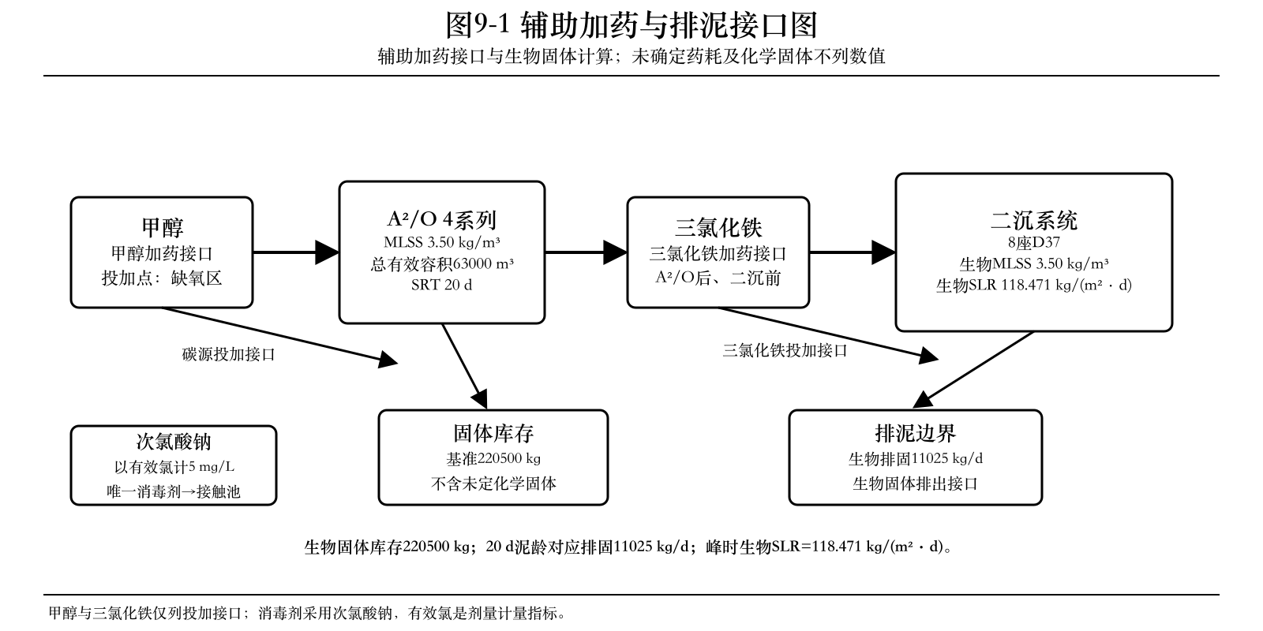
图9-1 辅助加药与排泥接口图

10 需氧量、曝气器与鼓风机

10.1 需氧量
初沉后BOD₅浓度为125 mg/L，目标为20 mg/L，平均日水量108000 m³/d。采用HJ 576—2010表5的单位BOD₅需氧量设计范围1.1～1.8 kg/kg，取1.8 kg O₂/kg BOD₅作供氧初算；最高时系数采用1.50，设备余量系数采用1.10。本节为负荷法初算，不以TN替代TKN完成式(15)物料衡算。
$M_{rem}=\frac{Q_{d}·\left(S_{0}-S_{e}\right)}{1000}； O_{d}=k_{O}·M_{rem}$ （10-1）
式中：$M_{rem}$——每日去除BOD₅质量，kg/d；
$Q_{d}$——平均日水量，m³/d；
$S_{0}、S_{e}$——生物池进、出水BOD₅浓度，mg/L；
$O_{d}$——负荷法初算日需氧量，kg O₂/d；
$k_{O}$——单位去除BOD₅需氧量，1.8 kg O₂/kg BOD₅。
代入计算：$M_{rem}=\frac{108000·\left(125-20\right)}{1000}=11340$ kg/d；$O_{d}=1.8·11340=20412$ kg O₂/d。
表10-1 需氧量分项
计算项目 | 采用值或结果
每日去除BOD₅ | 11340 kg/d
单位BOD₅需氧量 | 1.8 kg O₂/kg BOD₅
平均日需氧量 | 20412 kg O₂/d
最高时系数／设备余量系数 | 1.50／1.10（均无量纲）

${AOR}_{design}=\frac{O_{d}}{24}·Kz·K_{m}$ （10-2）
式中：${AOR}_{design}$——设计工况实际需氧量初算值，kg O₂/h；
$O_{d}$——初算日需氧量，kg O₂/d；
$Kz$——最高时流量系数，1.50；
$K_{m}$——设备余量系数，1.10；24为d与h换算系数。
代入计算：$\frac{20412}{24}·1.5·1.1=1403.325$ kg O₂/h。

10.2 标准供气量和曝气器
供氧换算按HJ 576—2010式(16)～(20)的状态修正方法。设计采用$α=0.8$、$β=0.95$、$T=25$ ℃、$DO=2$ mg/L、曝气器淹没4.75 m；沿用原稿中间深度饱和溶解氧$C_{sm}=9.29844$ mg/L和20 ℃清水饱和溶解氧$C_{20}=9.17$ mg/L。空气氧质量密度采用0.28 kg O₂/m³（20 ℃），设计氧利用率$E_{A}=0.25$。以上为供气初算设计参数，不是实测转移效率。
$f=\frac{α·\left(β·C_{sm}-C_{L}\right)·{1.024}^{T-20}}{C_{20}}； SOR=\frac{{AOR}_{design}}{f}$ （10-3）
式中：$f$——污水工况相对于20 ℃标准供氧的转移修正系数，无量纲；
$α、β$——污水传质及饱和溶解氧修正系数，无量纲；
$C_{sm}、C_{L}、C_{20}$——中间深度饱和溶解氧、池内DO及20 ℃清水饱和溶解氧，mg/L；
$T$——设计曝气水温，℃；
$SOR$——20 ℃标准状态需氧量，kg O₂/h；AOR_design同式（10-2）。
代入计算：$f=0.67122$；$SOR=\frac{1403.325}{0.67122}=2090.708$ kg O₂/h。
$G_{20}=\frac{SOR}{{rho}_{O}·E_{A}}； G_{N}=\frac{G_{20}·T_{N}}{T_{20}}$ （10-4）
式中：$G_{20}$——20 ℃、101325 Pa下空气流量，m³/h；
$ρ_{O}$——该状态空气中的氧质量密度，0.28 kg O₂/m³；
$E_{A}$——设计氧利用率，0.25，无量纲；
$G_{N}$——0 ℃、101325 Pa下空气流量，Nm³/h；
$T_{N}、T_{20}$——0 ℃、20 ℃的绝对温度，273.15 K、293.15 K。
代入计算：$G_{20}=\frac{2090.708}{0.28·0.25}=29867.264$ m³/h；$G_{N}=\frac{29867.264·273.15}{293.15}=27829.586$ Nm³/h；采用30000 Nm³/h。
曝气器采用原稿229 mm盘式微孔曝气器类型，单只5.0 Nm³/h为布气设计点。以重新计算的生物池供气量确定数量。
$n_{d}=\frac{G_{adopt}}{g_{d}}； n_{series}=\frac{n_{d}}{4}$ （10-5）
式中：$n_{d}$——全厂生物池曝气器数量，只；
$G_{adopt}$——采用空气流量，30000 Nm³/h；
$g_{d}$——单只曝气器设计风量，5.0 Nm³/h；
$n_{series}$——单系列曝气器数量，只。
代入计算：$n_{d}=\frac{30000}{5}=6000$只；每系列1500只。好氧区底面积为$\frac{34650}{5}=6930$ m²，密度$\frac{6000}{6930}=0.866$只/m²。按设计转移参数，供氧能力1512.770 kg O₂/h，比初算需氧量高7.80%。
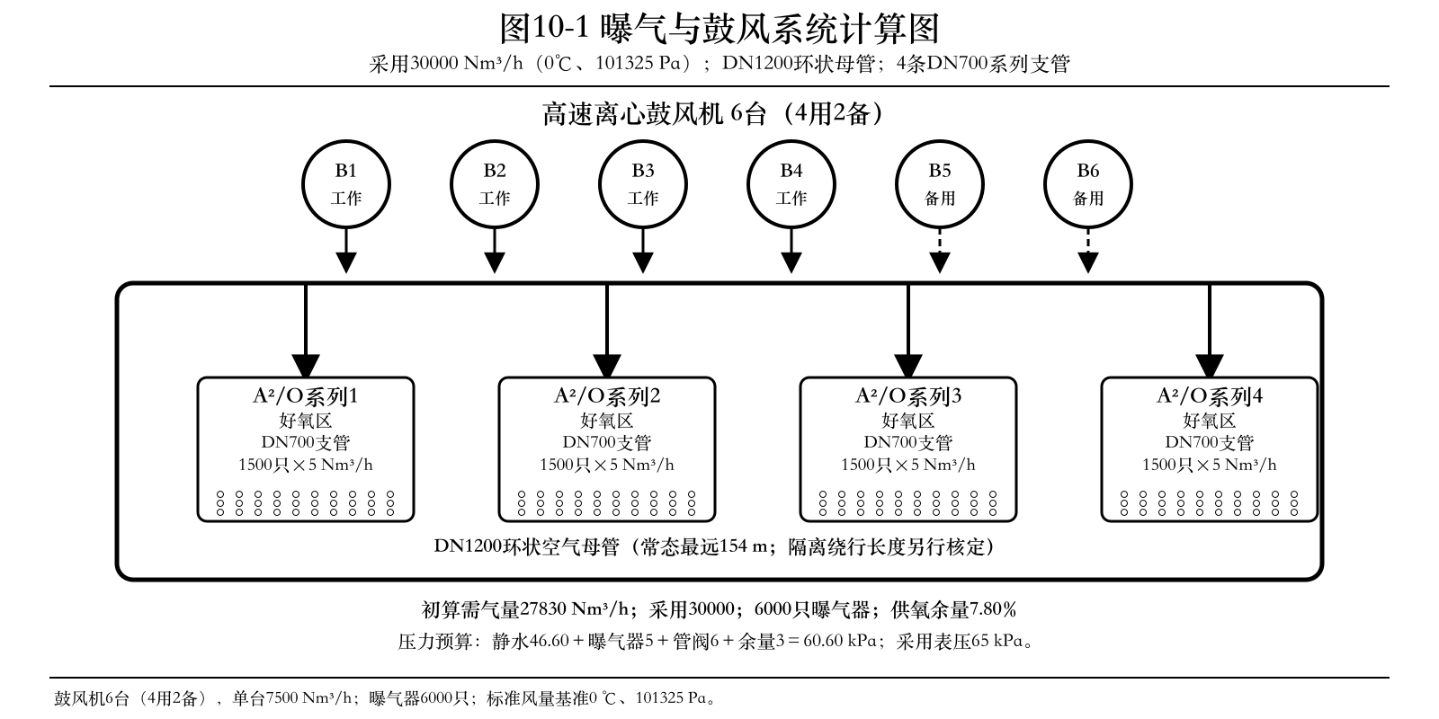
图10-1 曝气与鼓风系统计算图

10.3 鼓风机和风压
表10-2 鼓风机压力组成
压力项 | 压力 kPa
4.75 m淹没静压 | 46.60
曝气器设计阻力 | 5.00
管网与阀件预算 | 6.00
设计余量 | 3.00
合计 | 60.60
采用表压 | 65.00

压力按$p_{req}=\frac{ρ·g·H_{s}}{1000}+{Δp}_{d}+{Δp}_{pipe}+{Δp}_{m}$计算；式中，p_req——所需表压，kPa；ρ——水密度1000 kg/m³；g——9.81 m/s²；H_s——淹没深度4.75 m；Δp_d——曝气器设计阻力5 kPa；Δp_pipe——管阀设计压力预算6 kPa；Δp_m——设计余量3 kPa。代入得$46.6+5+6+3=60.6$ kPa，选65 kPa。表压指相对于大气压的压力，原稿中的(g)表示表压，不是另一个单位。
设6台高速离心鼓风机，4用2备；单台设计风量7500 Nm³/h、出口表压65 kPa，4台工作总风量30000 Nm³/h。数量计算为$\frac{30000}{7500}=4$台工作，另设2台备用。空气母管DN1200、4根系列支管DN700；管径、走向及压力预算沿用原设计，风量降低后不引用原48000 Nm³/h下的2.523 kPa计算值作为新工况结果。

11 二次沉淀池与固体平衡

11.1 几何与水力负荷
采用8座辐流二沉池，两条水线各4座。每池净径37 m、中心井D6 m，扣除中心井后总净面积为8375.486 m²。沉淀区有效水深3.1 m，缓冲层0.50 m、水平基准贮泥层0.40 m，周边总深4.00 m；环形底坡0.05形成0.775 m坡降，中心集泥坑深0.50 m，中心总深5.275 m。
$A_{net}=\frac{n_{s}·π·\left({D_{s}}^{2}-{D_{c}}^{2}\right)}{4}$ （11-1）
式中：$A_{net}$——全部二沉池有效沉淀面积，m²；
$n_{s}$——二沉池座数，8；
$D_{s}$——池内净径，37 m；
$D_{c}$——中心进水井直径，6 m。
代入计算：$\frac{8·π·\left({37}^{2}-6^{2}\right)}{4}=8375.486$ m²。
表11-1 二沉池水力与固体负荷校核
校核项 | 计算值 | 设计控制值或结论
最高时表面负荷 | 0.806 m³/(m²·h) | 按外部最高时流量计算
最高时外部HRT | 3.847 h | 1.5～4 h
池径／沉淀水深 | 11.94（无量纲） | 6～12
最高时生物固体负荷 | 118.471 kg/(m²·d) | 小于150；不含未定化学固体
最高时堰负荷 | 1.130 L/(m·s) | 小于1.7

水力校核：$q_{s}=\frac{6750}{8375.486}=0.806$ m³/(m²·h)；$t=\frac{8375.486·3.1}{6750}=3.847$ h；$\frac{D_{s}}{h_{s}}=\frac{37}{3.1}=11.94$。式中，q_s——表面水力负荷；t——按外部污水流量计算的HRT，h；h_s——沉淀区有效水深，m。中心井内半径3 m，池内半径18.5 m，径向坡长15.5 m；坡降$Δh=i·\left(18.5-3\right)=0.05·15.5=0.775$ m。i为池底坡度，无量纲；Δh为坡降，m。贮泥层容积为$\frac{A_{net}}{8}·0.4=418.77$ m³；环形坡底楔体容积为308.20 m³；中心泥坑$\frac{π·6^{2}·0.5}{4}=14.14$ m³，总计741.11 m³/池。
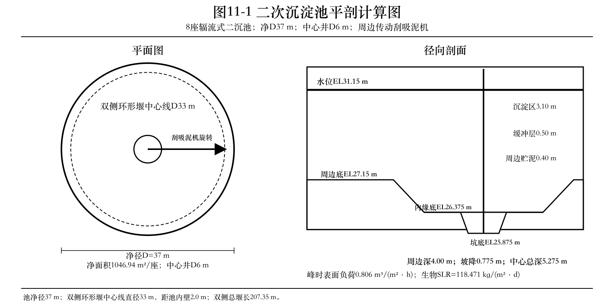
图11-1 二次沉淀池平剖计算图

11.2 固体负荷与排泥
二沉生物固体负荷按设计$MLSS=3.5$ kg/m³计算，混合液流量包括外部污水与回流污泥。未确定的化学新增固体不计入本项生物固体负荷。
${SLR}_{max}=\frac{Q_{eq}·\left(1+R\right)·X}{A_{net}}$ （11-2）
式中：${SLR}_{max}$——最高时工况折算的生物固体负荷，kg/(m²·d)；
$Q_{eq}$——最高时污水流量折算的等效日流量，6750×24=162000 m³/d；
$R$——污泥回流比，0.75，无量纲；
$X$——设计MLSS，3.50 kg/m³；
$A_{net}$——二沉池有效沉淀总面积，m²。
代入计算：$\frac{162000·\left(1+0.75\right)·3.5}{8375.486}=118.471$ kg/(m²·d)，小于150。
每池有效贮泥由0.40 m水平层418.77 m³、环形坡底楔体308.20 m³及D6 m、深0.50 m集泥坑14.14 m³组成，合计741.11 m³。二沉连续刮吸泥，低流量时按泥位减少运行池数。

11.3 进出水和堰
每池进水混合液支管DN900，最高时$Q_{in}=\frac{\frac{6750·\left(1+0.75\right)}{8}}{3600}=0.410156$ m³/s；出水支管DN700，$Q_{out}=\frac{\frac{6750}{8}}{3600}=0.234375$ m³/s。双侧环形堰中心线直径$D_{w}=33$ m，与37 m池净径不同；堰中心线距池内壁$\frac{37-33}{2}=2.0$ m。双侧有效堰长$L_{w}=2·π·D_{w}=207.35$ m，堰负荷$q_{w}=\frac{1000·Q_{out}}{L_{w}}=1.13$ L/(m·s)。式中，Q_in、Q_out——单池进、出水流量，m³/s；D_w——环形槽堰中心线直径，m；L_w——双侧总堰长，m；q_w——堰负荷，L/(m·s)。两侧堰线等效直径之和为66 m，不能把33 m写成池径。主体水位EL31.15 m，周边工艺底EL27.15 m，坡底内缘EL26.375 m，坑底EL25.875 m。

12 连接管渠与配水设施

12.1 计算方法与流量口径
压力主水线采用$λ=0.025$；$λ=0.03$仅用于参数敏感性校核。局部阻力按各构造的Σζ计算。管线长度取总平面坐标折线的中心线长度，另计竖管和设备连接。
$\begin{aligned}A=\frac{π·D^{2}}{4}； v=\frac{Q}{A} \\ h_{f}=\frac{λ·\frac{L}{D}·v^{2}}{2·g}； h_{l}=\frac{Σζ·v^{2}}{2·g}\end{aligned}$ （12-1）
式中：$A$——满管过水面积，m²；
$D$——管内径，m；
$v$——管内平均流速，m/s；
$Q$——相应管段设计流量，m³/s；
$h_{f}、h_{l}$——沿程、局部水头损失，m；
$λ$——沿程阻力系数，无量纲；
$L$——管段中心线长度，m；
$Σζ$——局部阻力系数之和，无量纲；
$g$——重力加速度，9.81 m/s²。
代入计算：各管段的Q、DN及L见表12-1，采用实际内径计算；不同管段分别求损失后相加。
明渠沿程损失采用Manning公式：
$h_{f}=L·{\left(\frac{n_{M}·v}{{R_{h}}^{\frac{2}{3}}}\right)}^{2}$ （12-2）
式中：$h_{f}$——明渠沿程水头损失，m；
$L$——渠段长度，m；
$n_{M}$——Manning糙率，设计采用0.013 s/m^(1/3)；
$v$——断面平均流速，m/s；
$R_{h}$——水力半径，R_h=A/P_w，m；
$A$——过水面积，m²；P_w——湿周，m。
代入计算：按各渠段实际断面求A、P_w及R_h，再计算h_f。
构筑物与提升后连接管渠均按最高时流量6750 m³/h校核；日污染负荷不乘Kz。
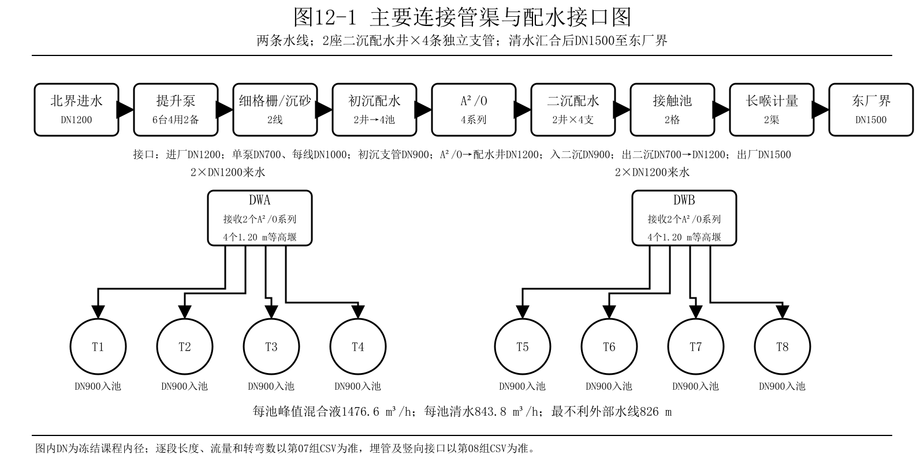
图12-1 主要连接管渠与配水接口图

12.2 主水线管径与中心线长度
表12-1 主水线管径与流量
管段 | 规格 | 最高时单元流量 | 代表性中心线长度
泵站至细格栅 | 2×DN1000 | 0.9375 m³/s/线 | 11 m；设备连接另计2 m
沉砂至初沉配水 | DN1200 | 0.9375 m³/s/线 | A/B线100/70 m
初沉配水至单池 | DN900 | 0.46875 m³/s/池 | 井后4 m+独立支管64 m
初沉至A²/O | DN900 | 0.46875 m³/s/系列 | 28 m
A²/O至二沉配水 | DN1200 | 0.820313 m³/s/系列 | 58 m
二沉配水至单池 | DN900 | 0.410156 m³/s/池 | 58～98 m
二沉出水支管 | DN700 | 0.234375 m³/s/池 | 3或5 m
二沉出水汇流 | DN1200 | 0.9375 m³/s/线 | A线263 m、B线166 m
汇合井至东厂界 | DN1500 | 1.875 m³/s | 48 m

不重复物理段统计的水线中心线总长为2129 m，最不利外部路径为C1—B1—T1，中心线长826 m。该路径由不同流量、管径和构造段组成，不作为单一管径一次计算。

12.3 配水井及均匀分配
初沉每条水线设1座配水井；二沉采用2座配水井，每井接收2个A²/O系列并服务4座二沉池。内回流在A²/O内部循环，不计入二沉外部配水流量；二沉混合液为外部水量与RAS之和。
表12-2 二沉配水流量与管径
位置 | 数量 | 最高时单元流量 | 管径 | 流速
A²/O系列至配水井 | 4 | 0.820313 m³/s | DN1200 | 0.725 m/s
每井短公共段 | 2 | 1.640625 m³/s | DN1500 | 0.928 m/s
配水井至二沉池 | 8 | 0.410156 m³/s | DN900 | 0.645 m/s
二沉出水支管 | 8 | 0.234375 m³/s | DN700 | 0.609 m/s
每线出水汇流 | 2 | 0.9375 m³/s | DN1200 | 0.829 m/s

$h_{w}={\left(\frac{Q}{1.84·b_{w}}\right)}^{\frac{2}{3}}$ （12-3）
式中：$h_{w}$——矩形薄壁堰堰上水头，m；
$Q$——每条二沉配水支路最高时流量，m³/s；
$b_{w}$——单堰净宽，1.20 m；
1.84——所用矩形薄壁堰流量公式系数，单位m^(1/2)/s。
代入计算：${\left(\frac{0.410156}{1.84·1.2}\right)}^{\frac{2}{3}}=0.3256$ m；采用堰上水头预算0.35 m。
每井设置4个1.20 m等高矩形薄壁堰和4条独立DN900支路，堰上水头采用0.35 m预算。两井设联络与隔离；单井检修时限流运行。

12.4 进厂管边界
D1200进厂管由任务书确定，管底EL23.30 m。按$\frac{h}{D}=0.75$、Manning $n=0.013$计算，过水面积0.910 m²、湿周2.513 m、水力半径0.362 m，最高时流速2.06 m/s、坡度2.78‰。施工深化应核对上游水位、管材允许流速和壅水风险。

13 总平面布置

13.1 坐标、功能分区及流程
厂区按400 m×300 m矩形表示12 hm²，西南角为坐标原点，x向东、y向北。北界进水点为(360,300)，东厂界出水点为(400,29)。流程从东北入厂、向西分流、向南处理并折返向东出厂。
表13-1 主要构筑物总平面接口
单元 | 数量 | 中心坐标或排列 | 工艺净尺寸
粗格栅 | 1座2格 | (360,282) | 2格
进水井/泵站 | 1座2格 | (360,262) | 2×(16×10×1.2 m)
曝气沉砂池 | 2座 | (207,274)、(257,274) | 30×3.8×2.55 m/座
平流初沉池 | 4座 | x=50/150/250/350，$y=226$ | 58×14.5×3.5 m/座
A²/O | 4系列 | x=50/150/250/350，$y=163$ | 70×45×5 m/系列
二沉配水井 | 2座 | (100,124)、(300,124) | 每井服务4池
辐流二沉池 | 8座 | $x=34$～366，$y=80$ | 净D37、中心井D6
折流接触池 | 1座2格 | (299,28.5) | 2×(45×8×4.8 m)
计量渠 | 2条 | (338,29) | 喉宽1.50 m

13.2 道路、间距和面积
厂区采用400 m×300 m矩形，面积$400·300=120000$ $m^{2}=12$ hm²。设置6 m厂界环路和三条6 m横向联系路，南侧设4 m次通道。管理区靠南侧主门布置，与工艺和辅助设施分隔；发展用地位于西北侧。表13-3所列包络尺寸及中心坐标对应图13-1方框，包络包括平面布置所需的操作空间，不作为构筑物工艺净尺寸。
表13-2 用地面积平衡
分项 | 面积 m²
水处理构筑物包络 | 37990
辅助及管理设施预留 | 5008
连续发展用地 | 2800
道路并集 | 16240
未分配用地 | 57962
合计 | 120000
表13-3 总平面包络面积逐项计算
图中编号及单元 | 中心坐标 m | 包络长×宽 m | 面积 m² | 类别
G1 粗格栅 | (360, 282) | 24×8 | 192 | 水处理
P 进水井/提升泵站 | (360, 262) | 24×24 | 576 | 水处理
G2 细格栅 | (324, 261) | 28×14 | 392 | 水处理
SA 曝气沉砂池A | (207, 274) | 34×8 | 272 | 水处理
SB 曝气沉砂池B | (257, 274) | 34×8 | 272 | 水处理
PDA 初沉配水井A | (100, 259) | 10×10 | 100 | 水处理
PDB 初沉配水井B | (300, 259) | 10×10 | 100 | 水处理
DWA 二沉配水井A | (100, 124) | 18×12 | 216 | 水处理
DWB 二沉配水井B | (300, 124) | 18×12 | 216 | 水处理
AIR 鼓风机房 | (200, 125) | 48×18 | 864 | 辅助
CHEM 碳源/除磷加药间 | (351, 125) | 42×18 | 756 | 辅助
ADMIN 管理/化验预留 | (68, 29) | 76×22 | 1672 | 管理
MAINT 维修/配电预留 | (138, 29) | 44×22 | 968 | 辅助
NAOCL 次氯酸钠储存加药 | (249, 29) | 34×22 | 748 | 辅助
CT 折流接触池 | (299, 28.5) | 50×23 | 1150 | 水处理
METER 计量/控制井 | (338, 29) | 16×22 | 352 | 水处理
FUT 连续发展用地 | (90, 276) | 140×20 | 2800 | 发展
C1 平流初沉池1 | (50, 226) | 63×20 | 1260 | 水处理
C2 平流初沉池2 | (150, 226) | 63×20 | 1260 | 水处理
C3 平流初沉池3 | (250, 226) | 63×20 | 1260 | 水处理
C4 平流初沉池4 | (350, 226) | 63×20 | 1260 | 水处理
B1 A2/O系列1 | (50, 163) | 75×50 | 3750 | 水处理
B2 A2/O系列2 | (150, 163) | 75×50 | 3750 | 水处理
B3 A2/O系列3 | (250, 163) | 75×50 | 3750 | 水处理
B4 A2/O系列4 | (350, 163) | 75×50 | 3750 | 水处理
T1 辐流二沉池1 | (34, 80) | 42×42 | 1764 | 水处理
T2 辐流二沉池2 | (78, 80) | 42×42 | 1764 | 水处理
T3 辐流二沉池3 | (122, 80) | 42×42 | 1764 | 水处理
T4 辐流二沉池4 | (166, 80) | 42×42 | 1764 | 水处理
T5 辐流二沉池5 | (234, 80) | 42×42 | 1764 | 水处理
T6 辐流二沉池6 | (278, 80) | 42×42 | 1764 | 水处理
T7 辐流二沉池7 | (322, 80) | 42×42 | 1764 | 水处理
T8 辐流二沉池8 | (366, 80) | 42×42 | 1764 | 水处理

面积计算：各矩形包络采用$A_{i}=L_{i}·B_{i}$；式中，A_i——第i个单元的占地包络面积，m²；L_i、B_i——该单元图示包络长、宽，m。水处理面积为全部“水处理”类别面积之和：$192+576+392+2·272+2·100+2·216+1150+352+4·1260+4·3750+8·1764=37990$ m²。辅助与管理面积为$864+756+1672+968+748=5008$ m²；发展面积为$140·20=2800$ m²。
道路矩形按图13-1坐标设置：西、东侧环路各6×288 m；北、南侧环路各376×6 m；三条横向联系路各376×6 m；南侧次通道376×4 m。东西侧路的x范围分别为6～12 m、388～394 m，其余路x范围为12～388 m，各段仅边缘连接，没有重复面积。$A_{road}=2·6·288+5·376·6+376·4=16240$ m²。式中，A_road——道路并集面积，m²。
已分配占地$A_{used}=37990+5008+2800+16240=62038$ m²；其余用地$A_{other}=120000-62038=57962$ m²。式中，A_used、A_other分别为已分配及其余用地面积，m²。表13-2合计120000 m²。绿化未绘出边界，不另列未经图面面积计算的36000 m²绿化结论。
表13-2列示图面占地包络的面积平衡。构筑物净尺寸见表13-1，包络尺寸见表13-3，两者分别用于工艺水力计算和总平面面积统计。
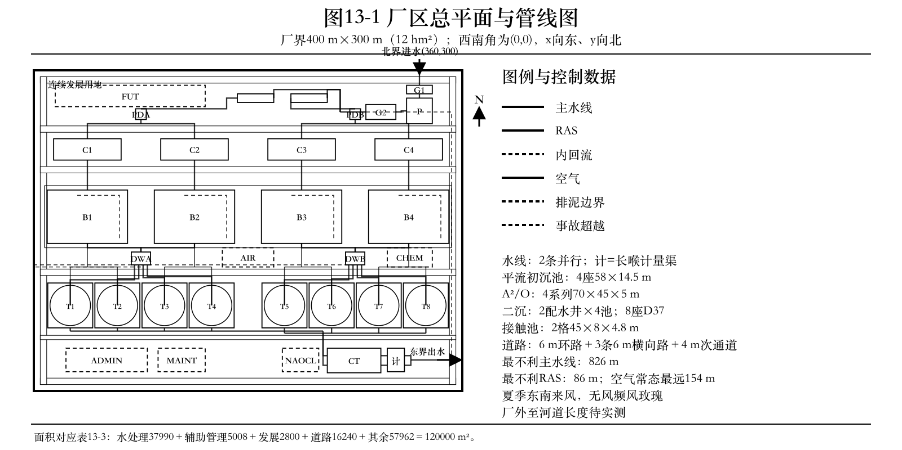
图13-1 厂区总平面与管线图

13.3 检修与扩建
前处理两线、进水井两格、生物池四系列和二沉八池均可分单元隔离。单线或单格检修时按剩余能力限流，不宣称未经核算的单线承担全厂峰值。北西侧预留连续发展用地；事故超越只保留受控接口，任何排放须依法审批。

14 水力高程与出厂方式

14.1 高程计算原则
以A²/O主体内底EL27.30 m和水位EL32.30 m为竖向锚点，按最不利路径分别向上游和下游推算。连接管采用实际中心线长度、竖管预算和局部构造损失；配水堰、池内整流和计量消能分别计入，避免把经验落差替代计算。
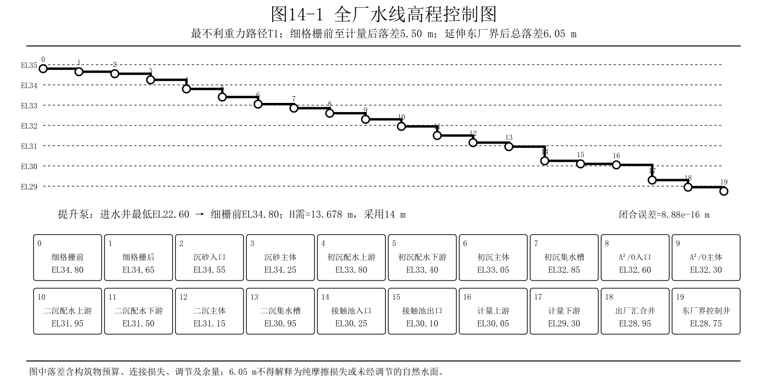
图14-1 全厂水线高程控制图

14.2 逐段水头损失与采用落差
表14-1 重力水线逐段高程
段落 | 基准需求 m | 采用落差 m | 上游EL m | 下游EL m
细格栅 | 0.15000 | 0.15 | 34.80 | 34.65
细栅后至沉砂入口 | 0.06331 | 0.10 | 34.65 | 34.55
沉砂池内 | 0.25100 | 0.30 | 34.55 | 34.25
沉砂至初沉配水 | 0.37824 | 0.45 | 34.25 | 33.80
初沉自由配水 | 0.35316 | 0.40 | 33.80 | 33.40
初沉支管及进水 | 0.29022 | 0.35 | 33.40 | 33.05
初沉出水堰槽 | 0.20000 | 0.20 | 33.05 | 32.85
初沉集水槽至A²/O入口 | 0.20569 | 0.25 | 32.85 | 32.60
A²/O入口至主体 | 0.30000 | 0.30 | 32.60 | 32.30
A²/O至二沉配水 | 0.26612 | 0.35 | 32.30 | 31.95
二沉自由配水 | 0.42556 | 0.45 | 31.95 | 31.50
二沉支管及中心进水 | 0.26529 | 0.35 | 31.50 | 31.15
二沉出水堰槽 | 0.20000 | 0.20 | 31.15 | 30.95
二沉出水至接触池 | 0.60571 | 0.70 | 30.95 | 30.25
接触池廊道及整流 | 0.10256 | 0.15 | 30.25 | 30.10
接触池后至计量上游 | 0.01118 | 0.05 | 30.10 | 30.05
长喉计量与尾端消能 | 0.75000 | 0.75 | 30.05 | 29.30
计量后至汇合井 | 0.26748 | 0.35 | 29.30 | 28.95
汇合井至东厂界 | 0.14345 | 0.20 | 28.95 | 28.75

细格栅前至计量后落差为$34.8-29.3=5.5$ m；延伸到东厂界控制井后为$34.8-28.75=6.05$ m。最不利C1—B1—T1路径基准需求5.228250 m，采用落差中有0.821750 m用于调节和余量。各段余量只在本段通过阀门、堰和出口控制消耗。

14.3 主要节点高程
表14-2 主要节点水位和工艺内底
节点 | 水位EL m | 工艺内底EL m | 说明
进厂D1200北界 | 峰24.200 | 管底23.300 | 地面27.300
进水井 | 22.600～23.800 | 20.400 | 局部泵坑19.800
细格栅前/后 | 34.800/34.650 | 后渠33.650 | 平台35.300
沉砂主体 | 34.250 | 31.700 | 平底，无池内砂斗
初沉主体 | 33.050 | 名义29.550 | 坡底28.970；斗底26.970
A²/O入口/主体 | 32.600/32.300 | 27.300 | 主体净深5.00 m
二沉配水上/下 | 31.950/31.500 | 29.950/29.500 | 2井×4池
二沉主体 | 31.150 | 周边27.150 | 坑底25.875
接触池入口/出口 | 30.250/30.100 | 25.300 | 出口峰时水深4.80 m
计量上游/后井 | 30.050/29.300 | 29.050/28.300 | 喉底29.527691
汇合井/东厂界 | 28.950/28.750 | 24.500 | DN1500至厂界

14.4 泵扬程和出厂边界
提升泵所需扬程为13.677882 m，采用14 m；6.05 m重力落差已通过细格栅前标高体现，不再重复叠加。RAS最不利所需2.521818 m，采用3.0 m；内回流所需0.914649 m，采用1.2 m；风机采用65 kPa(g)。 厂内DN1500出厂管48 m已计入水线，控制井EL28.75 m；厂外管线及尾水资料未给，不作厂外水力计算。

15 接触消毒与计量

15.1 接触池容积与几何
采用2格折流接触池，每格净水尺寸45 m×8 m×4.8 m、有效容积1728 m³，总有效容积3456 m³。每格设4条2.0 m净宽廊道，等效流程约180 m。
$V_{req}=\frac{Q_{max,h}·t_{c}}{60}； t_{max}=\frac{60·V_{total}}{Q_{max,h}}$ （15-1）
式中：$V_{req}$——最高时工况所需接触容积，m³；
$Q_{max,h}$——全厂最高时流量，6750 m³/h；
$t_{c}$——设计接触时间，30 min；
$V_{total}$——两格总有效容积，3456 m³；
$t_{max}$——实际最高时接触时间，min。
代入计算：$V_{req}=\frac{6750·30}{60}=3375$ m³；$t_{max}=\frac{60·3456}{6750}=30.72$ min。
两格正常同时运行；单格检修时需限流。每格净水宽8.0 m为4条2.0 m廊道的宽度之和，不包括隔墙，图中的总平面包络50 m×23 m包括布置和操作空间。
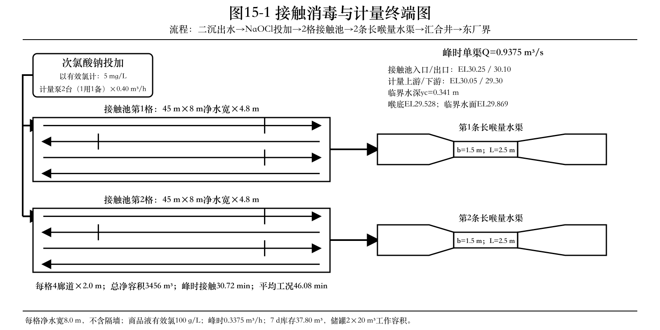
图15-1 接触消毒与计量终端图

15.2 次氯酸钠设备能力
消毒剂统一采用次氯酸钠溶液；有效氯是药剂氧化能力的计量指标，不是另选一种消毒剂。按GB 50014—2021接触消毒的设计投加量范围，采用有效氯剂量5 mg/L。供货设计指标采用有效氯质量浓度100 g/L（即100 kg/m³），直接据此计算商品液体积，不将“10%次氯酸钠质量分数”当成“10%有效氯”。
表15-1 次氯酸钠设计能力
工况 | 次氯酸钠剂量（以有效氯计） | 有效氯质量流量 | 商品溶液流量（100 g/L有效氯）
平均日 | 5 mg/L | 540 kg/d | 5.40 m³/d
最高时 | 5 mg/L | 33.75 kg/h | 0.3375 m³/h

药剂量计算：$M_{Cl}=\frac{Q_{d}·D_{Cl}}{1000}$；$V_{sol}=\frac{M_{Cl}}{c_{Cl}}$。式中，M_Cl——有效氯日质量，kg/d；Q_d——平均日污水量，m³/d；D_Cl——次氯酸钠投加剂量，以有效氯计，mg/L；V_sol——次氯酸钠商品液体积，m³/d；c_Cl——商品液有效氯质量浓度，100 kg/m³。代入得$\frac{108000·5}{1000}=540$ kg/d，$\frac{540}{100}=5.4$ m³/d。最高时将Q_d换为$Q_{max,h}=6750$ m³/h，得33.75 kg/h及0.3375 m³/h。
设置2台隔膜计量泵，1用1备，单台设计流量0.40 m³/h，大于最高时0.3375 m³/h。储存工作容积按7 d设计库存计算：$V_{store}=7·5.4=37.8$ m³；采用2座各20 m³工作容积储罐，合计40 m³。式中，V_store——次氯酸钠储存工作容积，m³；7——设计储存天数，d。加药采用污水流量前馈与余氯反馈控制。

15.3 长喉计量渠
接触池后设2条长喉计量渠，每条按0.9375 m³/s设计，喉宽1.50 m、课程选喉长2.5 m。
$y_{c}={\left(\frac{Q^{2}}{g·b^{2}}\right)}^{\frac{1}{3}}$ （15-2）
式中：$y_{c}$——矩形喉道临界水深，m；
$Q$——单条计量渠最高时流量，0.9375 m³/s；
$g$——重力加速度，9.81 m/s²；
$b$——喉道净宽，1.50 m。
代入计算：${\left(\frac{{0.9375}^{2}}{9.81·{1.5}^{2}}\right)}^{\frac{1}{3}}=0.341479$ m。
计量上游水位EL30.05 m，喉底EL29.527691 m，临界水面EL29.869170 m；计量后水位EL29.30 m。临界能量按$E_{c}=1.5·y_{c}=0.512219$ m计算；式中，E_c——临界比能，m；y_c——临界水深，m。喉底按EL30.05−E_c−0.01009=EL29.527691 m设置，其中0.01009 m为原设计采用的喉前损失。

16 主要构筑物和设备汇总

16.1 主要构筑物
表16-1 主要构筑物汇总
单元 | 数量 | 采用规格 | 关键校核
粗格栅 | 2线 | $b=25$ mm，$B=1.75$ m | $v=0.909$ m/s
进水井 | 2格 | 每格16×10×1.2 m，192 m³ | 大于单泵5 min水量140.625 m³
细格栅 | 2线 | $b=10$ mm，$B=2.1$ m | $v=0.894$ m/s
曝气沉砂池 | 2座 | 30×3.8×2.55 m | $v=0.0967$ m/s；$t=5.168$ min
平流初沉池 | 4座 | 58×14.5×3.5 m | $qmax=2.006$；$t=1.744$ h
A²/O | 4系列 | 70×45×5 m；总63000 m³ | $HRT=14$ h；$SRT=20$ d
二沉配水井 | 2座 | 每井4堰、4条DN900支路 | 每井服务4座二沉池
辐流二沉池 | 8座 | 净D37、中心井D6 | 生物${SLR}_{max}=118.471$ kg/(m²·d)
折流接触池 | 2格 | 45×8×4.8 m/格 | $tmax=30.72$ min
长喉计量渠 | 2条 | $b=1.5$ m，喉长2.5 m | $yc=0.341479$ m

16.2 主要设备
表16-2 主要设备设计工况
设备 | 数量与备用 | 单台或系统设计工况 | 控制要求
机械粗格栅 | 2台 | 栅隙25 mm，Q≥0.9375 m³/s | 液位差控制清渣
机械细格栅 | 2台 | 栅隙10 mm，Q≥0.9375 m³/s | 配密闭压榨输送
进水提升泵 | 6台，4用2备 | 1687.5 m³/h，$H=14$ m，90 kW | 定速台数/液位调节
沉砂池吸砂机 | 2套 | 沿30 m池长往复 | 池外砂水分离
初沉刮泥机 | 4套 | 58 m平流池 | 向进水端条形斗刮泥
RAS泵 | 6台，4用2备 | 1266 m³/h，$H=3.0$ m，18.5 kW | 泥位/MLSS反馈
内回流泵 | 6台，4用2备 | 4219 m³/h，$H=1.2$ m，22 kW | NOx反馈
微孔曝气器 | 6000只 | 229 mm盘式，5.0 Nm³/h·只 | 每系列1500只
高速离心鼓风机 | 6台，4用2备 | 7500 Nm³/h，出口表压65 kPa | 环状母管切换
二沉刮吸泥机 | 8套 | D37辐流池 | 连续排泥
甲醇计量泵 | 2台100% | 工作、备用加药接口 | 按监测及投药试验确定流量
FeCl₃计量泵 | 2台100% | 工作、备用加药接口 | 按监测及投药试验确定流量
次氯酸钠计量泵 | 2台，1用1备 | 0.40 m³/h/台 | 流量、余氯反馈

16.3 提交前核验结论
本次核对了设计流量、主要水线尺寸、回流、供气初算、二沉生物固体负荷、接触消毒和总平面面积。公式按数据来源、通用公式、符号释义和代入结果编排，正文与相关图表采用一致的设计值。
封面班级、组号及成员信息由提交人填写。脱氮动力学和辅助药剂定量需要TKN、氨氮、可利用碳源、碱度及投药试验资料；供氧负荷法初算不替代完整氮物料衡算，二沉生物固体负荷不含未确定的化学新增固体。

参考文献
[1] 中国农业大学环境工程课程组. 本科生课程设计任务书（6）及污水处理厂课程设计指导书, 2026.
[2] 住房和城乡建设部. GB 55027—2022 城乡排水工程项目规范. 北京: 中国建筑工业出版社, 2022.
[3] 住房和城乡建设部. GB 50014—2021 室外排水设计标准. 北京: 中国计划出版社, 2021.
[4] 生态环境部. GB 18918—2002 城镇污水处理厂污染物排放标准及2025修改单, 2025.
[5] 江苏省市场监督管理局, 江苏省生态环境厅. DB32/4440—2022 城镇污水处理厂污染物排放标准, 2022.
[6] 环境保护部. HJ 576—2010 厌氧—缺氧—好氧活性污泥法污水处理工程技术规范, 2010.
[7] 给水排水设计手册编写组. 给水排水设计手册 第1册 常用资料. 北京: 中国建筑工业出版社.
[8] 给水排水设计手册编写组. 给水排水设计手册 第5册 城镇排水. 北京: 中国建筑工业出版社.
[9] 中国农业大学资源与环境学院. 环境工程设计教案（污水处理厂课程设计）, 2026.
[10] Xylem. Sanitaire Silver Series II Diffuser Datasheet, Standard 229 mm.
[11] AERZEN. AERZEN Turbo Generation 5plus product information.
[12] U.S. Bureau of Reclamation. Water Measurement Manual, long-throated flumes.
[13] 李杰主编，华海杰、马东华副主编. 城镇污水处理设计入门及参考图集. 北京：化学工业出版社，2021.

